风险监测预警
第50期
方城县安防委办公室
方城县应急管理局 2025年11月14日

16至18日我县将出现寒潮天气预警提示

一、近期天气
受低槽东移和强冷空气南下影响，预计11月16至18日我县将出现明显寒潮天气，伴随降水、大风、强降温等现象。16日全县大部转小雨或零星小雨；16至17日全县东北风4到5级，阵风8到10级；全县大部最高气温降幅10℃到12℃，18日早晨最低气温下降到零下3℃。全县大部将出现寒潮。此次寒潮可能导致道路湿滑、结冰、低能见度，还可能对设施农业、高空作业、基础设施等造成不利影响，需重点防范。
二、具体天气预报
11月14日：多云转阴天，9～20℃，偏南风2～3级。
11月15日：多云间阴天，9～21℃，偏北风2～3级。
11月16日：阴天转小雨或零星小雨，6～21℃，东北风4～5级。
11月17日：阴天转多云，-3～10℃，偏北风3～4级。
11月18日：晴天间多云，-3～11℃，偏西风2～3级。
11月19日：多云到阴天，0～14℃，西南风2～3级。
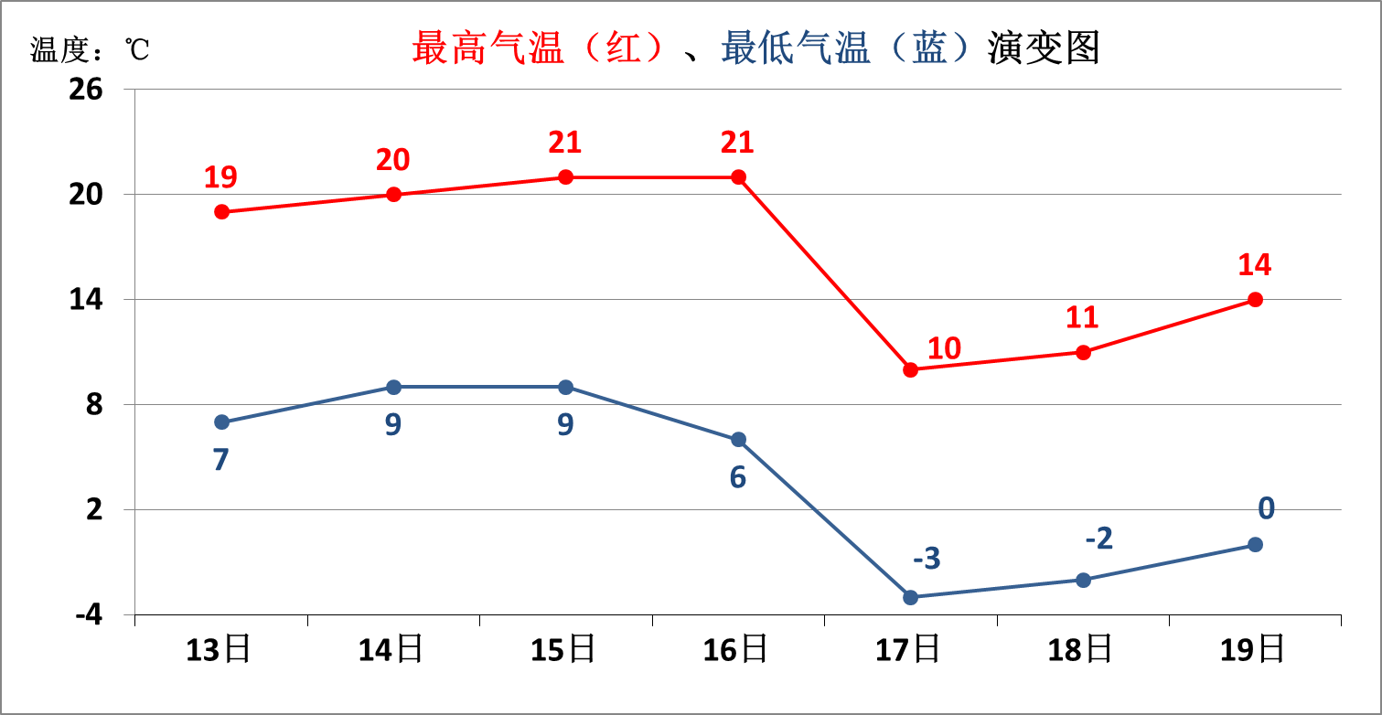
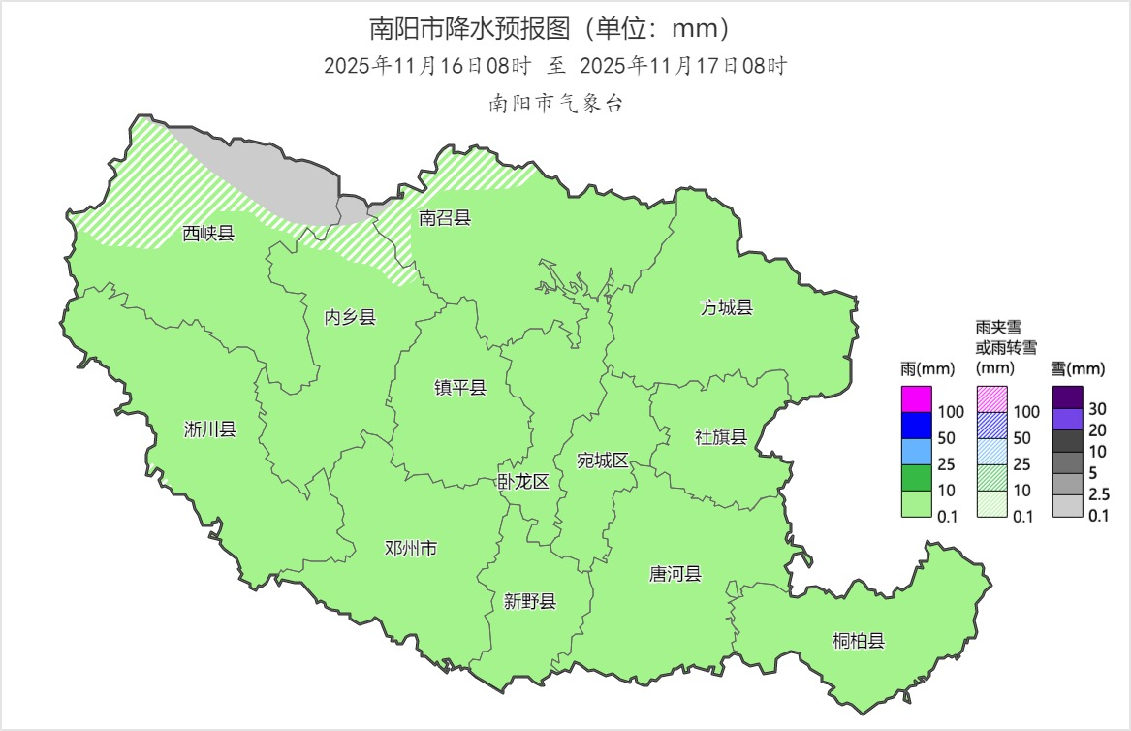
三、防范应对措施
县安防委员办公室、县应急管理局提醒，各乡镇（街道）、县安防委相关单位需严格对照天气形势，压实责任、落实举措，重点做好以下工作：
（一）强化交通出行安全管控。县公安局、交通局要密切监测路况，重点关注高海拔山区道路结冰风险，视情启动应急预案，对易结冰路段、桥梁隧道实施分级管控。增派警力巡查，设置警示标识，必要时采取限流或封闭措施，严查超速、占道行驶等违法行为。通过交通广播、电子屏、政务新媒体等渠道，实时更新路况和预警信息，引导车辆安全通行。
（二）严控户外作业与设施安全。县住建局、城管局要督促相关企业立即停止高空作业、起重吊装等危险性作业，加固脚手架、广告牌、围板等设施，妥善安置室外易受大风影响的物品。对在建工程、老旧小区、地下空间开展排查，做好排水防涝和防冻措施，严防坍塌、坠落事故。
（三）加强重点领域防护。县农业农村局要指导种植、养殖业落实防风防冻措施，加固设施农业大棚，做好畜禽保暖工作，降低灾害损失。电力、通信部门要加强输电线路、通信基站巡查维护，防范大风、低温对设备的影响，预置应急抢修队伍，保障供电、通信稳定。供水、供气部门要做好供水、供气设施检修，确保群众基本生活需求。
（四）强化公众安全防范引导。县卫健委要发布健康提示，提醒公众尤其是老人、儿童、慢性病患者做好防寒保暖，减少外出，降低流感等疾病传播风险。县文广旅局要督促景区暂停户外、高空游乐项目，封闭危险路段，引导游客有序避险。通过多平台向公众普及防寒、防风、防滑等常识，提醒出行时穿戴保暖防滑衣物，远离广告牌、大树等易倒伏设施。
（五）严格值班值守与应急处置。各乡镇（街道）、县安防委相关成员单位要严格执行24小时值班和领导带班制度，确保通信联络畅通。密切关注天气变化和灾情动态，一旦发生突发情况，第一时间启动应急响应，组织抢险救援并按规定上报信息，坚决杜绝迟报、漏报、瞒报。各应急救援队伍要前置救援力量，备好抢险物资，确保快速高效处置险情。

报：市安防委办公室、南阳市应急管理局风险监测和综合减灾科
送：方城县安防委各成员单位
发：各乡镇（街道）

